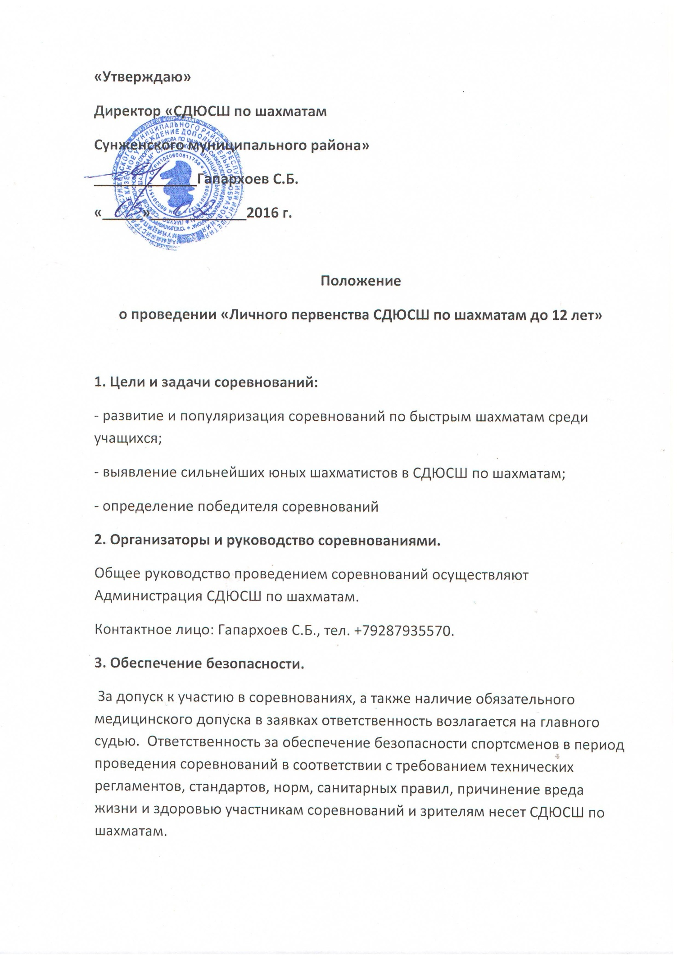

4. Участники соревнования.
Принять участие в турнирах могут двое лучших учеников 2004 года рождения и младше от каждого тренера СДЮСШ по шахматам.
5. Система проведения турниров и рекомендуемые расписания.
Система проведения соревнований швейцарская, в пять туров. Компьютерная жеребьёвка с использованием программы Swiss Perfect. Контроль времени: 15 минут каждому участнику до конца партии. Победители в личном зачете определяются последовательно: по наибольшему количеству набранных очков. В случае равенства очков места распределяются следующим образом: по среднему коэффициенту Бухгольца, по коэффициенту Бухгольца и коэффициенту "прогресс". На соревнованиях создаётся Апелляционный Комитет (АК). АК в количестве три человек (два основных и один запасной) избирается на совещании организаторов до начала соревнований. Протесты на решения главного судьи могут быть поданы в АК в письменном виде не позднее 15 минут после окончания тура и при внесении залоговой суммы 500 (пятьсот) рублей. При удовлетворении протеста деньги возвращаются, в противном случае деньги идут в призовой фонд соревнований. Решение АК является окончательным.
6. Награждение победителя и призеров соревнования.
Победители и призеры соревнований награждаются медалями и дипломами, ценными подарками.
7. Место и сроки проведения соревнований:
с.п. Нестеровское, Дом Культуры, 21 февраля, 10:00 начало.
Настоящее положение является официальным вызовом на соревнования.

